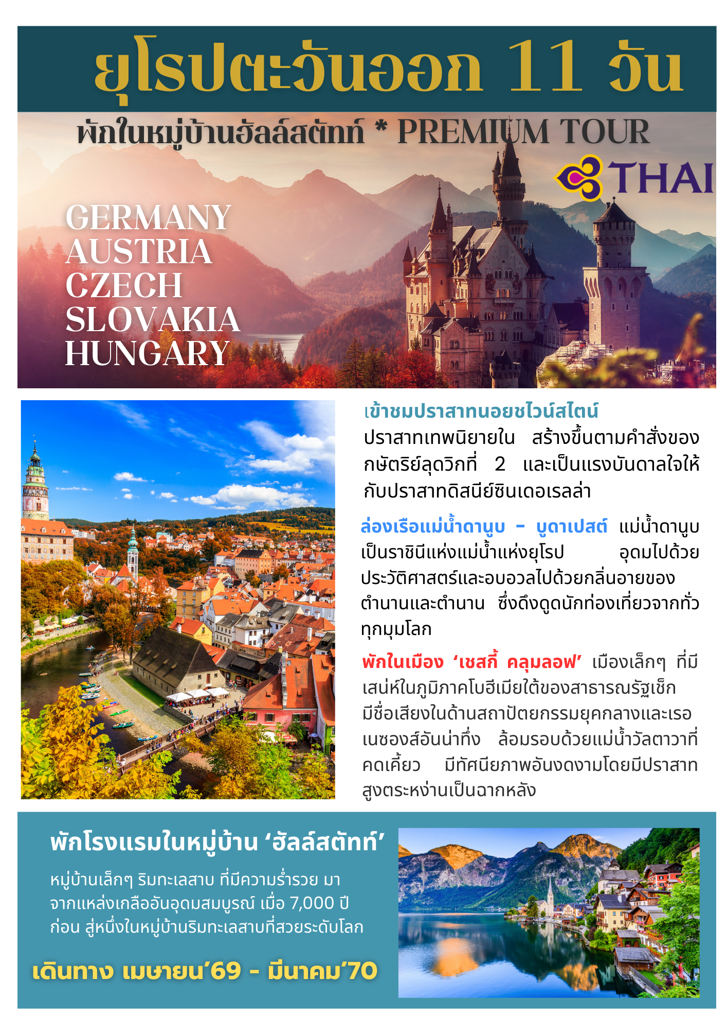

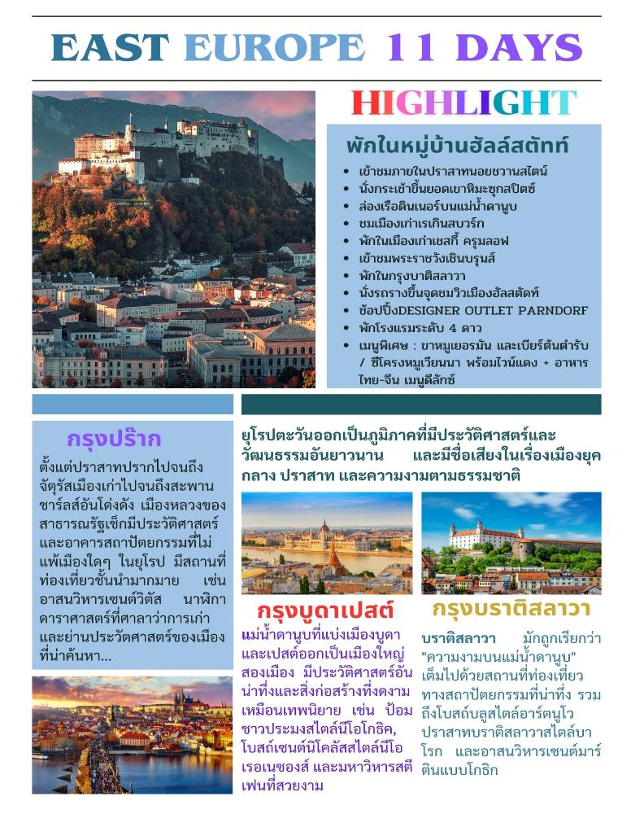

วันแรกของการเดินทาง (1) สนามบินสุวรรณภูมิ
21.30 สมาชิกทุกท่านพร้อมกัน ณ ท่าอากาศยานสุวรรณภูมิ อาคารผู้โดยสารขาออกระหว่างประเทศ ชั้น 4 เคาน์เตอร์สายการบินไทย (เคาน์เตอร์ H-J) พร้อมเจ้าหน้าที่คอยดูแลเช็คสัมภาระและบัตรที่นั่งบนเครื่อง
วันที่สองของการเดินทาง (2) มิวนิค – เข้าชมปราสาทนอยชวานสไตน์ – มหาวิหารเอททัล
โอเบอร์อัมเมอร์เกา – การ์มิช พาร์เทนเคียร์เชน
00.50 ออกเดินทางสู่ สนามบินนานาชาติมิวนิค ประเทศเยอรมัน โดยสายการบินไทย เที่ยวบินที่ TG 924
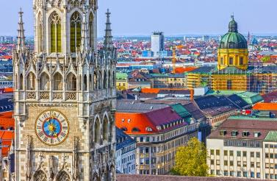
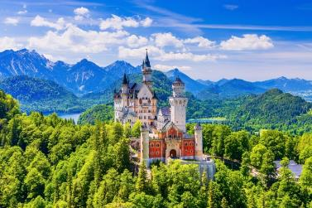
06.45 เดินทางถึง สนามบินมิวนิค ประเทศเยอรมนี หลังผ่านการตรวจคนเข้าเมืองแล้วและรับสัมภาระเรียบร้อยแล้ว จากนั้นนำท่านออกเดินทางสู่หมู่บ้านชวานเกา (Schwangau) / นำท่านนั่งรถมินิบัสขึ้นสู่ที่ตั้งของ “ปราสาทนอยชวานสไตน์” (กรณีอากาศไม่เอื้ออำนวย เพื่อความปลอดภัยขอผู้เดินทาง ทางบริษัทฯ ขอสงวนสิทธิ์ในการนำท่านเดินเท้าขึ้นแทน) นำท่าน “เข้าชมปราสาทนอยชวานสไตน์” ซึ่งเป็นปราสาทตั้งอยู่ในเทือกเขาแอลป์ สร้างในสมัยพระเจ้าลุดวิกที่ 2 แห่งบาวาเรีย ในช่วง ค.ศ. 1845-86 เป็นปราสาทที่งดงามมากที่สุดอีกแห่งหนึ่งของโลก ตัวปราสาทตั้งอยู่บนบนหินผาขนาดใหญ่ยักษ์สูงกว่า 200 เมตร เหนือเกาะแก่งของแม่น้ำพอลลัท เป็นปราสาทหลังใหญ่สีขาว ตั้งอยู่กลางป่าเขาลำเนาไพร ที่ซึ่งมีสีสันแปลกแปลง แตกต่างไปในแต่ละฤดูกาลได้ ปราสาทหลังนี้ เพิ่งได้รับขนานนามว่า “นอยชวานสไตน์” ก็เพียงภายหลังจากที่ กษัตริย์ลุดวิกที่ 2 ได้เสด็จสวรรคตแล้วในปี 1886 แม้กระทั่งราชาการ์ตูนอย่าง “วอล์ทดิสนีย์” ยังได้จำลองแบบปราสาทแห่งนี้ไปเป็นปราสาทในเทพนิยาย อันเปรียบเสมือนสัญลักษณ์ของดิสนีย์แลนด์ **กรณีคิวการเข้าชม ปราสาทนอยชวานชไตน์เต็ม บริษัทฯขอสงวนสิทธิ์ในการนำท่านไปถ่ายรูปคู่กับปราสาทนอยชวานชไตน์ (ภายนอก) และนำท่านเข้าชม ปราสาทโฮเฮนชวานเกาแทน**
เที่ยง บริการอาหารมื้อกลางวัน ณ ภัตตาคาร เมนูพิเศษ ไส้กรอกเยอรมันรสเลิศ พร้อมเครื่องดื่ม
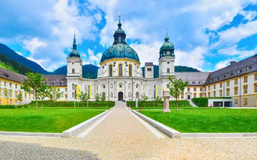
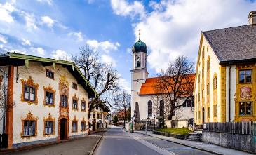
นำท่านออกเดินทางสู่เมืองการ์มิช พาร์เทนเคียเชน / ระหว่างทางนำท่านแวะชม “หมู่บ้านโอเบอร์อัมเมอร์เกา” (Oberammergau) เมืองขนาดเล็กบริเวณพรมแดนติดกับประเทศออสเตรีย ของขึ้นชื่อของที่นี่คืองานแกะสลักไม้และภาพเขียนเฟสโก ที่มีเนื้อหาเกี่ยวกับศาสนาคริสต์ ภาพเขียนเหล่านี้ถูกวาดลงบนผนังและจั่วหน้าบ้านทุกหลังแล “หมู่บ้านเอททัล” (Ettal) นำท่านเก็บภาพความสวยงามของสำนักสงฆ์แห่งเมืองเอททัล Kloster Ettal ได้รับการ ขึ้นทะเบียน UNESCO สำนักสงฆ์แห่งนี้ ก่อตั้งเมื่อ ค.ศ. 1330 ตรงกับวัน สมโภชประจำปีของนักบุญวิทาลลิสแห่งมิลาน (Vitalis of Milan) โดยพระเจ้าหลุยส์ที่ 4 แห่งจักรวรรดิโรมันอันศักดิ์สิทธิ์...เดินทางถึงเมืองการ์มิช พาร์เทเคียเชน
ค่ำ บริการอาหารมื้อค่ำ ณ ภัตตาคาร / นำท่านเข้าสู่โรงแรมที่พัก
พักที่: Mercure Hotel / หรือที่พักระดับใกล้เคียง
วันที่สามของการเดินทาง(3) การ์มิช พาเทนเคียร์เชน – นั่งกระเช้าพิชิตยอดเขาซุกสปิตเซ่
พิชิตยอดเขาสูงสุดในเยอรมัน – พักในหมู่บ้านฮัลล์สตัทท์(สวยสุดในออสเตรีย)
เช้า บริการอาหารมื้อเช้า ณ ห้องอาหารของโรงแรมที่พัก
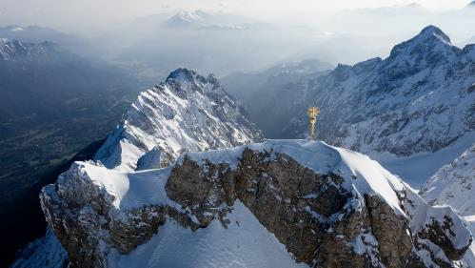
นำท่านเดินทางสู่สถานีกระเช้า “นำท่านขึ้นชมยอดเขาซุกสปิตซ์” (Zugspitze Mt.) ซึ่งเป็นยอดเขาของเทือกเขาเยอรมันแอลป์ ที่สูงที่สุดในประเทศเยอรมัน ชมทิวทัศน์ที่สวยงามระหว่างทาง สามารถมองเห็น ธารน้ำแข็ง และมองเห็นมุมกว้างได้รอบ 360 องศา ชมยอดเขา 400 ยอดจากทั้งสี่ประเทศ เยอรมัน ออสเตรีย สวิส และอิตาลี เลือกซื้อสินค้าที่ระลึกหรือเก็บภาพความประทับใจนี้อย่างเต็มที่ ท่านสามารถเก็บภาพไม้กางเขนสีทอง
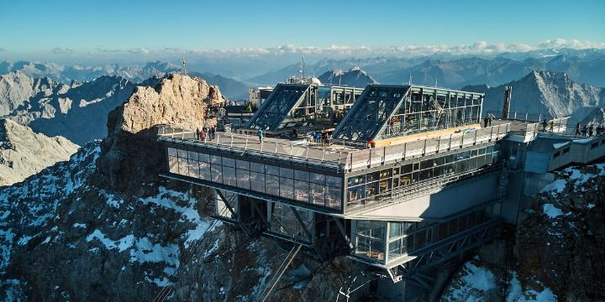
สัญลักษณ์ของเขาซุกสปิตซ์ และใช้เป็นแบ่งเขตระหว่างประเทศเยอรมัน และออสเตรีย ในสมัยก่อน ท่านต้องถือพาสปอส์ต เพื่อโชว์เจ้าหน้าที่ในการขึ้นเที่ยวชมยอดเขาแห่งนี้ สมควรแก่เวลาเดินทางลงจากขอดเขา
เที่ยง บริการอาหารมื้อกลางวัน ณ ภัตตาคาร
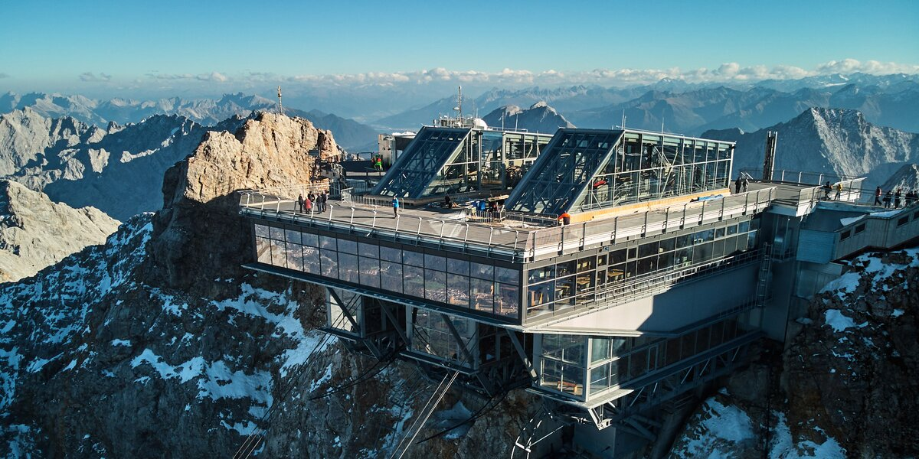
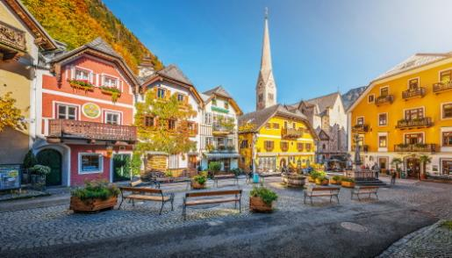
นำท่านออกเดินทางสู่ “หมู่บ้านฮัลล์สตัทท์” (Hallstatt) หมู่บ้านน่ารักริมฝั่งทะเลสาบฮัลล์สตัทท์ นำท่านชมเมืองฮัลล์สตัทท์ เมืองที่ตั้งอยู่ใจกลางดินแดนแห่งเทพนิยาย “ซาลสกัมแมร์กูท” ดุจดังพลอยเม็ดงามประดับอยู่เชิงเขา “ดัคชไตน์” ดินแดนที่ทรงคุณค่าทางประวัติศาสตร์และวัฒนธรรม ครอบคลุมอาณาบริเวณ เมืองฮัลล์สตัทท์, โก เซา, โอแบร์ทราวน์ และบาดกอยแซร์น รวมกันเป็นศูนย์กลางของ “อินเนอร์ซาลสกัมแมร์กูท” ดินแดนซึ่งมี วัฒนธรรมสืบทอดต่อกันมานานถึง 3,500 ปี หมู่บ้านในบริเวณนี้ร่ำรวยเพราะเหมืองเกลือที่ทำกันมาตั้งแต่สมัยกลางของยุคสำริดช่วยสร้างความเจริญให้ท้องถิ่น นำท่านเที่ยวชมสถาปัตยกรรมที่มีเสน่ห์เฉพาะตัวด้วยการตกแต่งบ้านด้วยงานไม้และวิถีชีวิตชาวเมืองท้องถิ่นที่ยังคงยึดติดกับจารีตประเพณีดั้งเดิม หัวหน้าทัวร์จะนำท่านเดินผ่านตัวเมืองไปสู่จุดชมวิวที่อยู่ท้ายหมู่บ้านระหว่างทางผ่านชมบ้านเรือนและร้านขายของที่ระลึกมากมาย (บริเวณจุดชมวิวขอความกรุณาทุกท่านไม่ส่งเสียงดังหรือเข้าไปถ่ายรูปในบริเวณบ้านของคนท้องถิ่น)
ค่ำ บริการอาหารค่ำ ณ ภัตตาคาร เมนู GRILLED WHOLE TROUT พร้อมมันฝรั่งอบ รสเลิศ
พักที่: HERITAGE HOTEL, SEEHOTEL GRUNER BAUM HOTEL / หรือที่พักระดับใกล้เคียง
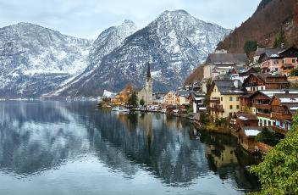
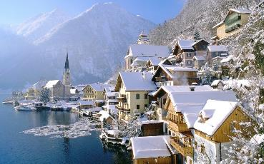
*** บริษัทฯขอสงวนสิทธิ์ในการย้ายโรงแรมที่พักไปยังเมืองเซนต์วูล์ฟกัง หรือ เซนต์กิลเกน (ริมทะเลสาบ) แทน ในกรณีโรงแรมในหมู่บ้านฮัลล์สตัทท์เต็ม ***

วันที่สี่ของการเดินทาง (4) ฮัลลสตัทท์ – เวียนนา – ชมเมือง – เข้าชมพระราชวังเชินบรุนน์
ช้อปปิ้งย่านถนนคาร์ทเนอร์
เช้า บริการอาหารเช้า ณ ห้องอาหารของโรงแรม
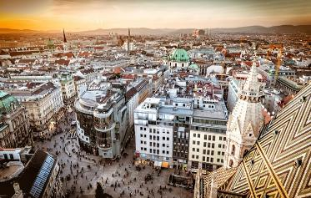
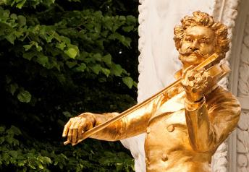
นำท่านออกเดินทางเข้าสู่ใจกลาง “กรุงเวียนนา” (Vienna) ผ่าน“ถนนวงแหวน” Ring Strasse ซึ่งเป็นที่ตั้งของ โรง อุปรากร (โอเปร่าเฮาส์), พระราชวังฮอฟบวร์ก, อาคารรัฐสภา, ศาลาว่าการ, มหาวิทยาลัยเวียนนา,โบสถ์ประจำเมือง, ศาลสูง ฯลฯ เดินทางสู่ “สวนสาธารณะสตัดปาร์ค” สวนสาธารณะอันร่มรื่นใจกลางเมือง ชม “อนุสาวรีย์ โยฮันสเตร้าส์ จูเนียร์” Johann Strauss ศิลปินที่มีชื่อเสียงก้องโลก
เที่ยง บริการอาหารมื้อกลางวัน ณ ภัตตาคาร

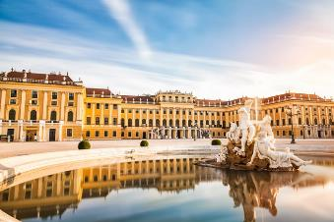
จากนั้นนำท่าน “เข้าชมพระราชวังเชินบรุนน์” (Schonbrunn Palace) พระราชวังฤดูร้อนอันยิ่งใหญ่ของราชวงศ์ฮับสบวร์กที่ถูกสร้างขึ้นในปลายศตวรรษที่ 17 โดยพระประสงค์ของ “พระนางมาเรียเทเรซ่า” จักรพรรดินีแห่งจักรวรรดิโรมัน ชมความงดงามอันวิจิตรตระการตาภายในห้อง อาทิ ห้องทรงงาน ห้องบรรทม ห้องแกลลอรี่, ห้องมิลเลี่ยน, ไชนีสรูม ห้องบอลลูม ใช้จัดงานเต้นรำ หรือแสดงดนตรี ปัจจุบันยังมีการใช้งานอยู่เป็นครั้งคราว ฯลฯ จากนั้นนำท่านเดินทางเข้าสู่ “ถนนคาร์ทเนอร์” ย่านถนนการค้าที่ตั้งอยู่ใจกลางเมือง มีห้างสรรพสินค้าและร้านค้าต่างๆ มากมาย ชม “โบสถ์เซนต์สตีเฟน” St.Stephen Cathedral เป็นโบสถ์เก่าแก่สร้างในศิลปะโกธิกตั้งแต่คริสต์ศตวรรษที่ 13 ถือเป็นโบสถ์คู่บ้านคู่เมืองของประเทศออสเตรีย
ค่ำ บริการอาหารค่ำ ณ ภัตตาคาร เมนูพิเศษ ซี่โครงหมูเวียนนา เสิร์ฟพร้อมไวน์แดง
พักที่ : AUSTRIA TREND PARKHOTEL SCHOENBRUNN หรือที่พักระดับใกล้เคียง
วันที่ห้าของการเดินทาง(5) เวียนนา – ช้อปปิ้งเอาท์เล็ท(Designer Outlet Parndorf)
บูดาเปสต์(ฮังการี) – ล่องเรือแม่น้ำดานูปพร้อมรับประทานอาหารค่ำ
เช้า บริการอาหารเช้า ณ ห้องอาหารของโรงแรม
หลังอาหาร เดินทางสู่ Designer Outlet Parndorf อิสระให้ท่านได้เลือกซื้อสินค้าแบรนด์เนมมากมายในราคาพิเศษ เช่น Lacoste, Samsonite, McGregor, Ulla Popken, Gaastra, Hallhuber, Guess, Polo Ralplauren, Geox, Bally, Armani, Burberry, Camel, Timberland, Vans, Levi’s, Diesel, Nike, Adidas ฯลฯ
นำท่านเดินทางสู่ “กรุงบูดาเปสต์”
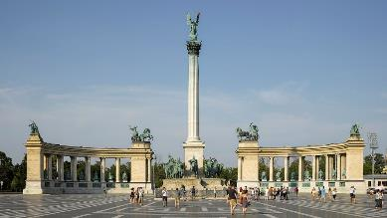
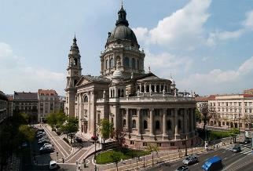
เที่ยง บริการอาหารกลางวัน ณ ภัตตาคารจีน
นำท่านชมกรุงบูดาเปสต์เมืองหลวงของประเทศฮังการี เมืองที่มีแม่น้ำดานูบไหลผ่านกลางเมือง ชม “อนุสาวรีย์แห่งสหัสวรรษ” หรือ “ฮีโร่สแควร์”(Hero Square) ที่สร้างขึ้นเพื่อเฉลิมฉลองการก่อตั้งอาณาจักรฮังการีครบรอบ 1,000 ปี ชมความยิ่งใหญ่อลังการของ “มหาวิหารเซนต์สตีเฟ่น” สร้างขึ้นในปี ค.ศ.1851 เสร็จสมบูรณ์เมื่อปี ค.ศ.1905 ใช้เวลากว่า 54 ปีในการก่อสร้าง มีความสูงถึง 96 เมตรถือว่าเป็นอาคารที่มีความสูงที่สุดในบูดาเปสต์ ผ่านชม “สะพานเชน” หรือสะพานโซ่” สัญลักษณ์ของกรุงบูดาเปสต์
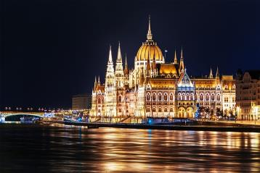
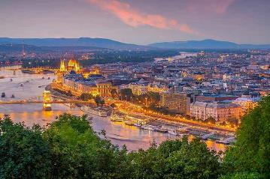
ค่ำ บริการอาหารค่ำบนเรือ พิเศษท่านจะได้เพลิดเพลินกับการ “ล่องเรือรับประทานอาหารค่ำ พร้อมชมวิวทิวทัศน์สองฝากฝั่งแม่น้ำดานูบ” ชม “อาคารรัฐสภาที่สวยที่สุดของยุโรป” สัญลักษณ์ของประเทศ อาคารนี้ถูกสร้างแบบ นีโอโกธิคอันโดดเด่น ชมอาคารบ้านเรือนสถาปัตยกรรมเก่าแก่คู่บ้านคู่เมืองและชีวิตความเป็นอยู่ของผู้คนสองฟากฝั่งแม่น้ำดานูบที่สวยงามเกินคำบรรยาย ชมวิวทิวทัศน์ของเมืองบูดาเปสต์ยามค่ำคืน
พักที่: CROWNE PLAZA BUDAPEST หรือที่พักระดับใกล้เคียง
วันที่หกของการเดินทาง(6) บูดาเปสต์ – นั่งรถรางสู่ปราสาทบูดา – ป้อมฟิชเชอร์แมน บาสเตียน
ชมเมืองเก่าบราติสลาวา(สโลวัค)
เช้า บริการอาหารเช้า ณ ห้องอาหารของโรงแรม
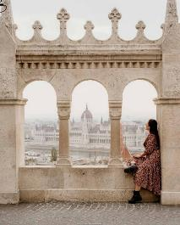
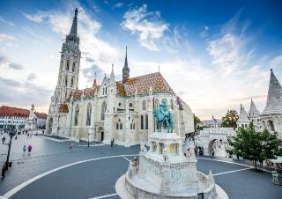
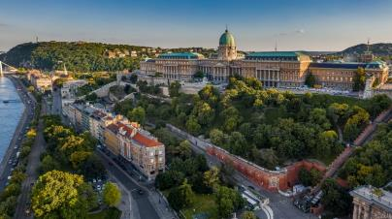
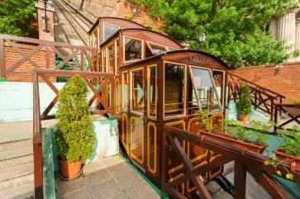
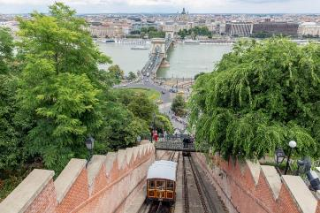
นำท่านเดินทางสู่สถานีรถราง (Buda Funicular) พิเศษสุด...นำท่านโดยสารรถรางขึ้นสู่เนินปราสาทบูดา(Castle Hill) เนื่องจากตัวปราสาทตั้งอยู่บนเนินเขา การขึ้นรถรางสู่เนินปราสาทจึงเป็นการเดินทางที่ดีที่สุด จากนั้นนำท่านเดินชมความงดงามของเมืองเก่ารอบๆปราสาทบูดา ที่เริ่มมีการก่อสร้างมาตั้งแต่ปี ค.ศ.1265 และต่อเติมปรับปรุงมาโดยตลอด จนกระทั้งปัจจุบัน โดยตัวอาคารในปัจจุบันเราจะเห็นเป็นสไตล์บาโร๊ค ที่ดูหรูหรา ปัจจุบันบางส่วนของอาคารได้จัดเป็นบ้านพักประจำตำแหน่งของประธานาธิบดีฮังการี จากนั้นนำท่านเดินผ่านเมืองเก่าบูดาสู่จัตุรัสโฮรี่ ตรีนิตี้ (Holy Trinity) ชมความงดงามของโบสถ์เซนต์ แมทเทียส(Matthias Church) โบสถ์แห่งนี้สร้างขึ้นในสไตล์โรมาเนสก์เมื่อปี ค.ศ. 1015 และต่อเติมในสไตล์โกธิกดังที่เห็นในปัจจุบัน โบสถ์แห่งนี้มีความสำคัญทางประวัติศาสตร์ฮังการีเนื่องจากมีกษัตริย์สองพระองค์ได้รับการสวมมงกุฎในโบสถ์แห่งนี้ ได้แก่ ฟรานซ์ โจเซฟที่ 1 แห่งฮังการี และชาร์ลส์ที่ 4 แห่งฮังการี นำท่านเดินสู่ “ป้อมฟิชเชอร์แมน บาสเตียน” ที่สร้างขึ้นเพื่อระลึกถึงความกล้าหาญของชาวประมงผู้เสียสละชีวิตเพื่อปกป้องบ้านเมืองในช่วงที่ถูกมองโกล รุกรานในปี ค.ศ.1241-1242 ชม “อนุสาวรีย์ของพระเจ้าสตีเฟ่น” ปฐมกษัตริย์ของชาวแมกยาร์ทรงม้าเด่นเป็นสง่าอยู่หน้าป้อมปราการ จากจุดนี้ท่านจะเห็นความสวยงามของอาคารรัฐสภาฮังการี ในสไตล์โกธิค ที่สวยที่สุดในยุโรป ซึ่งตั้งอยู่ริมฝั่งแม่น้ำดานูบฝั่งเปสต์ รวมถึงตัวเมืองเก่าและมหาวิหารเซนต์สตีเฟน ที่สูงตระหง่านอลังการ
เที่ยง บริการอาหารกลางวัน ณ ภัตตาคาร
นำท่านเดินทางสู่กรุงบราติสลาวา, ประเทศสโลวัค นำท่านเข้าชมเมืองเก่าบราติสลาวา สัมผัสบรรยากาศเมืองเก่า แวะถ่ายภาพกับโรงละครโอเปร่า สัญลักษณ์แห่งความหรูหราของประเทศ แวะเก็บภาพรูปปั้นที่ซ่อนอยู่ในตัวเมือง ไม่ว่าจะเป็นรูปปั้นนโปเลียนหน้าสถานทูตฝรั่งเศส หรือรูปปั้นปาปารัซซี่รวมถึง ไฮไลท์ของเมืองคือรูปปั้นของคนตกท่อคูมิล” (Man at Work) ที่โด่งดัง ณ แห่งนี้เคยถูกรถชนมาแล้วถึง 2 ครั้ง ในปัจจุบันจึงมีป้าย เขียนว่า “Man at Work” ปักอยู่บริเวณดังกล่าว เป็นสัญลักษณ์ช่วงที่เป็นคอมมิวนิสต์ และตำนานยังกล่าวต่อไปว่าอาจจะเป็นคุณลุงที่เหน็ดเหนื่อยกับการทำงานอยากจะพักผ่อนบ้างตามประสาคนทำงานหนัก จากนั้นนำท่านชม “ประตูไมเคิล” ซึ่งซุ้มประตูไมเคิลก่อสร้างสไตล์โกธคิสูง 51 เมตร มีอยู่ทั้งหมด 4 แห่ง ปัจจุบันเป็น ประตูเพียงแห่งเดียวที่ยังเหลืออยู่ ประตูไมเคิลมียอดโดมทรงหัวหอมตามศิลปะบารอค 3 ชั้น ลดหลั่นกัน ประตูแห่งนี้ตั้งอย่างศูนยก์ลางเมืองเก่า สองฝั่งถนนมีอาคารเก่าแก่หลาก สีสัน สไตล์อาร์ตนูโวตั้งเรียงรายอยู่ทำให้บรรยากาศคึกคัก
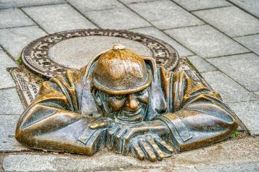
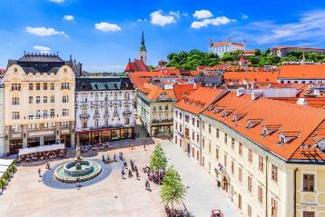
ค่ำ บริการอาหารค่ำ ณ ภัตตาคาร
พักที่: FALKENSTEINER HOTEL BRATISLAVA HOTEL / หรือที่พักระดับใกล้เคียง
วันที่เจ็ดของการเดินทาง(7) บราติสลาวา – กรุงปร๊าก(เชค) – เดินชมเมืองเก่า
เช้า บริการอาหารเช้า ณ ห้องอาหารของโรงแรม
หลังอาหาร เดินทางสู่ “กรุงปร้าก” (Prague) เมืองหลวงของสาธารณรัฐเช็ค ซึ่งตั้งอยู่ริมสองฟากฝั่งแม่น้ำวัลตาวา เดินข้าม “สะพานชาร์ลส์” สะพานสัญลักษณ์ของกรุงปร๊าก ที่สร้างข้ามแม่น้ำวัลตาวาในช่วงศตวรรษที่14 ด้วยสถาปัตยกรรมแบบโกธิก ตลอดราวสะพานมีประติมากรรมหินทรายรูปปั้นของนักบุญต่างๆ ถึง 30 รูป
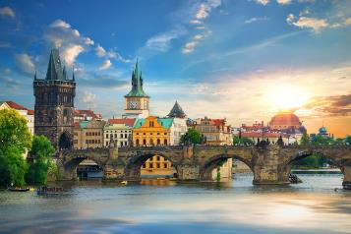
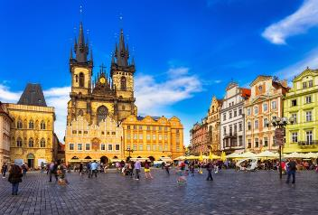
เที่ยง บริการอาหารกลางวัน ณ ภัตตาคาร
บ่าย หลังอาหาร ชม “จัตุรัสเมืองเก่าสตาเรเมสโต” บริเวณโดยรอบล้วน เป็นอาคาร และวิหารเก่าแก่อายุกว่า 600-700 ปี ที่มีความงดงามโดดเด่น ชม “อนุสาวรีย์ยานฮุส” ผู้นำฝ่ายปฏิรูปศาสนาซึ่งถูกกล่าวหาว่าเป็นพวกนอกรีต ถูกเผาทั้งเป็น อิสระทุกท่านชม อาคารเมืองเก่า (The Old Town Hall) ที่มีนาฬิกาดาราศาสตร์ (The Astronomical Clock) ซึ่งทุกชั่วโมงจะมีรูปปั้นตุ๊กตาสาวกของพระเยซูคริสต์ทั้งสิบสองคนปรากฏโฉมออกมาให้เห็น (ตั้งแต่เวลา 09:00-21:00) มีเวลาให้ท่านได้เดินเล่นชมสินค้าที่ระลึกพื้นเมืองสไตล์เช็ค และโบฮีเมียน อาทิ เครื่องแก้วสีต่างๆ หุ่นกระบอก งานผ้าปักรวมถึงชิ้นงานแกะสลัก ฯลฯ ตามอัธยาศัย
ค่ำ บริการอาหารค่ำ ณ ภัตตาคารไทย / นำท่านเข้าสู่ที่พัก
พักที่: AMBASSADO ZLATA HUSA HOTEL หรือที่พักระดับใกล้เคียง
วันที่แปดของการเดินทาง(8) เข้าชมปราสาทปราก – เชสกี้ คลุมล็อฟ – ชมเมืองเก่า
เช้า บริการอาหารเช้า ณ ห้องอาหารของโรงแรม
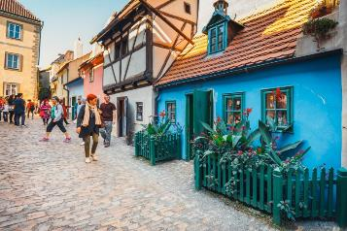
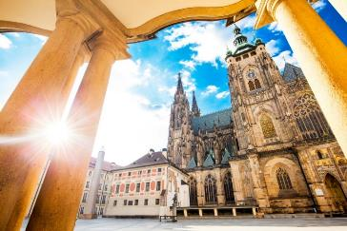
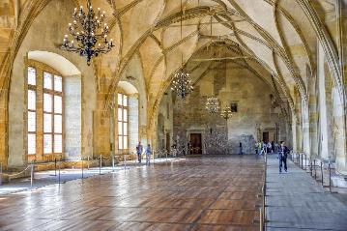
นำท่านเข้าชมความยิ่งใหญ่ของ “ปราสาทปราก” ในปี 2006 กินเนสบุ๊ค ยกย่องให้ปราสาทปรากเป็นปราสาทโบราณที่ใหญ่ที่สุดในโลก ปราสาทปรากถูกสร้างขึ้นในปีค.ศ.885 โดยเจ้าชายบริโวจเดิมในสมัยกลางเคยเป็นที่ประทับของกษัตริย์สมัยต่างๆ ในจักรวรรดิโบฮีเมีย ปัจจุบันนี้ได้ถูกใช้เป็นทำเนียบรัฐบาลและเป็นที่พำนักของประธานาธิบดีแห่งสาธารณรัฐเช็ค นำท่านเดินทางเข้าสู่ศูนย์กลางของปราสาทที่แวดล้อมไปด้วยโบราณสถานเก่าแก่อายุกว่า650ปี ชมความใหญ่โตโอ่อ่าของ “ มหาวิหารเซนต์วิตัส ” โบสถ์เก่าแก่สไตล์โกธิกที่สร้างขึ้นในปี ค.ศ.1929 เป็นมหาวิหารอันศักดิ์สิทธิ์ที่มีคุณค่าอย่างยิ่งของชาวเช็กฯ ทุกคนเนื่องจากใช้เป็นที่เก็บพระศพของกษัตริย์พระองค์ต่างๆ อีกทั้งยังเป็นที่เก็บมงกุฎเพชรที่ทำขึ้นในสมัยพระเจ้าชาร์ลส์ที่ 4 นำท่านเข้าชมห้องโถงแห่งปราสาทปรากที่ใช้ในการประชุมอัศวินและขุนนางในสมัยอาณาจักรโรมัน อันศักดิ์สิทธิ์ นำท่านเดินเข้าสู่บริเวณตรอกทองคำหรือ เดอะ โกลเดน เลน(Golden Lane) ให้ท่านได้เก็บภาพตึกแถวโบราณที่ด้รับการอนุรักษ์ไว้อย่างดี ส่วนใหญ่ได้ดัดแปลงเป็นพิพิธภัณฑ์ และร้านขายของที่ระลึก
เที่ยง บริการอาหารกลางวัน ณ ภัตตาคาร
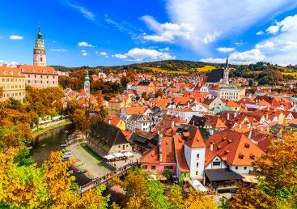
บ่าย เดินทางสู่ “เมืองเชสกี้ คุมลอฟ (เมืองมรดกโลก)” เป็นเมืองขนาดเล็กในภูมิภาคโบฮีเมียใต้ของสาธารณรัฐเช็กมีชื่อเสียงจากสถาปัตยกรรมและศิลปะของเขตเมืองเก่าและปราสาทครุมลอฟ ที่ยังคงมีเสน่ห์เหมือนอยู่ในเทพนิยายมาจนถึงทุกวันนี้ และน่าจะเป็นเมืองที่สวยที่สุดในสาธารณรัฐเช็ก, เชสกี้ ครุมลอฟได้รับการจัดอันดับให้อยู่ในสิบเมืองที่สวยที่สุดในโลก เป็นหนึ่งในสถานที่ที่สวยงามที่สุดและไม่ควรพลาดในการเดินทางไปสาธารณรัฐเช็ก เดินเล่นไปบนถนนในยุคกลาง ปราสาทสไตล์บาโรกที่ไม่บุบสลาย และแม่น้ำที่คดเคี้ยว เมืองเก่าที่งดงามแห่งนี้ได้รับการอนุรักษ์ไว้อย่างดีจากอดีตและการทิ้งระเบิดในสงครามโลกครั้งที่ 2 ทั้งหมดทำให้เมืองที่มีทิวทัศน์แห่งนี้รู้สึกเหมือนอยู่ในเทพนิยายจากยุคกลางสู่ความเป็นจริง
ค่ำ บริการอาหารค่ำ เมนูพิเศษ Mixed Grilled เนื้อสัตว์ 3 ชนิด (หมู เนื้อ ไก่) ย่างไฟร้อนๆ เสิร์ฟพร้อมเครื่องเคียงสูตรโบฮีเมียนรสเลิศ
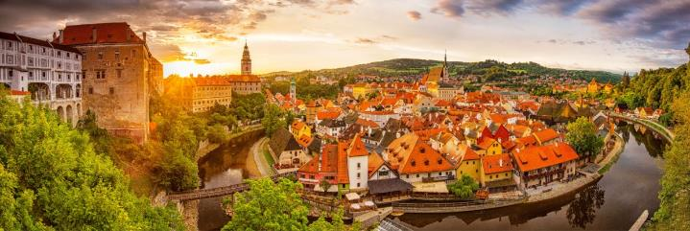
ที่พัก : OLD INN HOTEL, BELLEVUE HOTEL หรือที่พักระดับใกล้เคียง
วันที่เก้าของการเดินทาง(9) เชสกี้ คลุมล็อฟ – เรเกินส์บวร์ก – กรุงมิวนิค – ชมเมือง
ช้อปปิ้ง – โรงเบียร์เยอรมัน
เช้า บริการอาหารเช้า ณ ห้องอาหารของโรงแรม
นำท่านออกเดินทางสู่เมือง ‘เรเกินส์บวร์ก’ (Regensburg) เมืองในยุคกลางที่มีประวัติศาสตร์ยาวนานกว่า 2,000 ปี มีอาคารที่ได้รับการขึ้นทะเบียน 1,500 แห่ง โดย 984 แห่งประกอบด้วย 'Old Town with Stadtamhof'
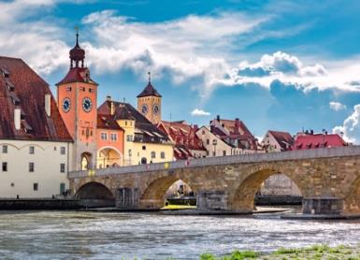
ที่ได้รับการขึ้นทะเบียนเป็นมรดกโลกโดยองค์การยูเนสโก สะพานหิน โบสถ์ และจตุรัส Krauterermarkt ที่มีโบสถ์ Collegiate Church of St. John, พิพิธภัณฑ์ Cathedral Treasury, และร้านขายยา Adler อันเก่าแก่นับเป็นหนึ่งในอนุสรณ์สถานทางสถาปัตยกรรมที่สำคัญที่สุดของเมือง ชมสะพานข้ามแม่น้ำดานูป (Old Stone Bridge) อันเก่าแก่อายุกว่า 800 ปี ซึ่งเสมือนเป็นสัญลักษณ์ของเมืองเก่า
เที่ยง บริการอาหารกลางวัน ณ ภัตตาคาร
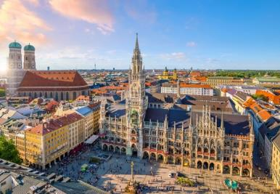
บ่าย เดินทางสู่กรุงมิวนิค เมืองใหญ่ที่อยู่ทางใต้ของประเทศเยอรมนี และเมืองหลวงของแคว้นบาวาเรีย จากนั้นเข้าสู่ย่าน ‘จัตุรัสมาเรียนพลัทซ์ (Marienplatz) จัตุรัสเก่าแก่กลางกรุงมิวนิค ตั้งแต่ปี ค.ศ. 1158 ชม “Mariensaule” รูปปั้นพระแม่มารีทองคำบนเขาสูง ตั้งอยู่ด้านหน้าศาลาว่าการเมืองใหม่ “Neuse Rathaus” ที่มีจุดเด่นอยู่ที่ หอระฆัง “Glockenspiel” ที่มีตุ๊กตาออกมาเต้นระบำ เวลา 11 โมงเช้าในฤดูหนาว และ 5 โมงเย็นในฤดูร้อน ให้ท่านช้อปปิ้งสินค้าแบรนด์เนมชื่อดังเรียงรายอยูมากมายไม่ว่าจะเป็น Louis Vuitton, Hugo Boss, Chanel, Giorgio Armani ฯลฯ ตามอัธยาศัย
ค่ำ บริการอาหารค่ำ ณ โรงเบียร์เยอรมัน เมนูพื้นเมือง ขาหมูเยอรมัน ไส้กรอกบาวาเรีย อันเลื่องชื่อ พร้อม เครื่องดื่มเยอรมันรสเลิศ
ที่พัก : LEONARDO ARABELLAPARK HOTEL / หรือที่พักระดับใกล้เคียง
วันที่สิบของการเดินทาง (10) มิวนิค – เก็บภาพพระราชวังนิมเฟินบวร์ค – เดินทางกลับ
เช้า บริการอาหารเช้า ณ ห้องอาหารของโรงแรม
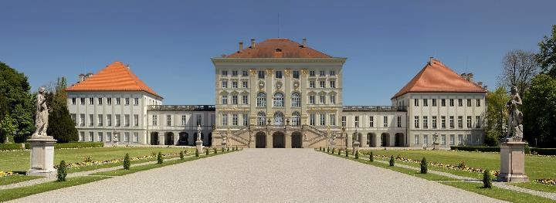
นำท่านเดินทางสู่บริเวณที่ตั้งพระราชวังนิมเฟินบวร์ค (Nymphenburg) นิมเฟินบวร์คเป็นพระราชวังฤดูร้อนของพระราชวงศ์บาวาเรีย ผู้ริเริ่มสร้างปราสาทคือเจ้าชายเฟอร์ดินานด์ มาเรีย เจ้านครรัฐผู้คัดเลือกแห่งบาวาเรีย และ เจ้าหญิงเฮนเรียตตา อเดลเลดแห่งซาวอย ตามแบบของสถาปนิกอากอสติโน บาเรลลิในปี ค.ศ. 1664 ตัวพระราชวังและสวนได้รับการออกแบบและตกแต่งแบบผสมผสานในสไตล์ฝรั่งเศสและอังกฤษ จึงได้รับการยกย่องว่าเป็นหนึ่งในศูนย์รวมแบบอย่างงานศิลป์ที่ดีที่สุดแห่งหนึ่งในยุโรป จึงเป็นอีกหนึ่งแลนด์มาร์กยอดนิยมของเมืองมิวนิคที่นักท่องเที่ยวนิยมมาเที่ยวชม
......... เดินทางถึงสนามบินมิวนิค มีเวลาให้ท่านทำคืนภาษี (TAX REFUND) ก่อนเดินทางกลับ
13.35 ออกเดินทางสู่ กรุงเทพฯ โดยสายการบินไทย แอร์เวย์ เที่ยวบินที่ TG 925
วันที่สิบเอ็ดของการเดินทาง (11) สนามบินสุวรรณภูมิ (กรุงเทพฯ)
06.10 เดินทางถึง ท่าอากาศยานสุวรรณภูมิ โดยสวัสดิภาพพร้อมความประทับใจ
**********************************************
*** หมายเหตุ โปรแกรมการเดินทางอาจเปลี่ยนแปลงได้ตามความเหมะสม เนื่องจากสภาพ ลม ฟ้า อากาศ, การล่าช้าอันเนื่องมาจากสายการบิน และสถานการณ์ในต่างประเทศที่ทางคณะเดินทางในขณะนั้น เพื่อความปลอดภัยในการเดินทาง โดยบริษัทฯ ได้มอบหมายให้ หัวหน้าทัวร์ผู้นำทัวร์ มีอำนาจตัดสินใจ ณ ขณะนั้นทั้งนี้การตัดสินใจ จะคำนึงถึงผลประโยชน์ของหมู่คณะเป็นสำคัญ เมื่อท่านทำการจองและชำระเงินมัดจำแล้ว บริษัทฯ ถือว่าท่านได้ยอมรับเงื่อนไขของทางบริษัทฯ แล้ว

อัตราค่าบริการ (รวมวีซ่า & ทิปพนักงานขับรถ & น้ำดื่มบริการบนรถโค้ช & พนักงานยกกระเป๋า)
กำหนดการเดินทาง | ผู้ใหญ่  พักห้องละ 2 ท่าน | เด็กอายุต่ำกว่า 12 ปี  พักกับผู้ใหญ่ 1 ท่าน | เด็กอายุต่ำกว่า 12 ปี  พักกับผู้ใหญ่ 2 ท่าน  (เสริมเตียง) | พักเดี่ยว  เพิ่มห้องล่ะ
09 – 19 เม.ย.69  เทศกาลสงกรานต์ 2569 | 149,900 | 149,900 | 149,900 | 39,900
30 เม.ย. – 10 พ.ค.69 | 145,900 | 145,900 | 145,900 | 39,900
29 พ.ค. – 08 มิ.ย.69 | 139,900 | 139,900 | 139,900 | 39,900
18 – 28 มิ.ย.69 | 148,900 | 148,900 | 148,900 | 39,900
23 ก.ค. – 02 ส.ค.69 | 148,900 | 148,900 | 148,900 | 39,900
17 – 27 ก.ย.69  “Oktoberfest 2026” | 145,900 | 145,900 | 145,900 | 39,900
01 – 11 ต.ค.69  “Oktoberfest 2026” | 145,900 | 145,900 | 145,900 | 39,900
18 – 28 ต.ค.69 | 139,900 | 139,900 | 139,900 | 39,900
19 – 29 พ.ย.69  *** คริสต์มาส มาร์เก็ต *** | 139,900 | 139,900 | 139,900 | 39,900
04 – 14 ธ.ค.69  *** คริสต์มาส มาร์เก็ต *** | 142,900 | 142,900 | 142,900 | 39,900
25 ธ.ค.69 – 04 ม.ค.70  *** เทศกาลปีใหม่ 2570 *** | 155,900 สนใจเดินทางกรุณาติดต่อขอรายการจากเจ้าหน้าที่ฝ่ายขาย
11 – 21 ก.พ.70 | 139,900 | 139,900 | 139,900 | 39,900
18 – 28 มี.ค.70 | 139,900 | 139,900 | 139,900 | 39,900
* คณะออกเดินทางได้เมื่อมีจำนวนผู้เดินทางครบ 15 ท่านเท่านั้น *
** ต้องการเดินทางโดยชั้นธุรกิจ (Business Class) กรุณาสอบถามจากเจ้าหน้าที่บริษัทฯ **

อัตราค่าบริการนี้รวม
- ค่าตั๋วเครื่องบินไป–กลับ / กรุงเทพฯ - มิวนิค // มิวนิค - กรุงเทพฯ
- ค่ารถปรับอากาศนำเที่ยวตามระบุไว้ในรายการ พร้อมคนขับรถที่ชำนาญเส้นทาง กฎหมายในยุโรปไม่อนุญาตให้คนขับรถเกิน 12 ช.ม. / วัน
- โรงแรมที่พักตามระบุหรือเทียบเท่าในระดับเดียวกัน โรงแรมส่วนใหญ่ในยุโรปจะไม่มีเครื่องปรับอากาศ เนื่องจากอยู่ในแถบที่มีอุณหภูมิต่ำและราคาโรงแรมจะปรับขึ้น 3-4 เท่าตัว หากวันเข้าพักตรงกับงานเทศกาล หรือการประชุมต่างๆ อันเป็นผลที่ทำให้ต้องมีการปรับเปลี่ยนย้ายเมือง โดยคำนึงถึงความเหมาะสมเป็นหลัก
- ค่าธรรมเนียมในการยื่นวีซ่ายุโรปหรือกลุ่มเชงเก้นวีซ่า และค่าธรรมเนียมวีซ่า ทางสถานทูตไม่คืนให้ท่านไม่ว่าท่านจะผ่านการพิจารณาหรือไม่ก็ตาม
- ค่าอาหารที่ระบุในรายการ ให้ท่านได้เลิศรสกับอาหารท้องถิ่นในแต่ละประเทศ
- ค่าบริการนำทัวร์โดยหัวหน้าทัวร์ผู้มีประสบการณ์นำเที่ยว และคอยดูแลอำนวยความสะดวกตลอดการเดินทาง
- ค่าประกันสุขภาพและอุบัติเหตุในการเดินทางวงเงินท่านละ 2,000,000 บาท (ตามเงื่อนไขกรมธรรม์)
- บริการน้ำดื่มบนรถโค้ช
- ค่าธรรมเนียมทิปพนักงานขับรถ
- ค่าพนักงานยกกระเป๋า ณ โรงแรมที่พัก (กรุณาตรวจสัมภาระของท่านให้เรียบร้อยก่อนรถออกทุกครั้ง) หากท่านลืมสัมภาระไว้ในห้องพัก มีค่าใช้จ่ายในการจัดส่งคืน และอาจเกิดความล่าช้าหรือสูญหายได้
*** บางโรงแรมมีพนักงานยกกระเป๋าไม่พอทำให้เกิดความล้าช้า ท่านสามารถนำสัมภาระขึ้นห้องพักได้ด้วยตัวเอง ***
อัตราค่าบริการนี้ไม่รวม
- ค่าภาษีมูลค่าเพิ่ม 7 % และค่าภาษีหัก ณ ที่จ่าย 3 %
- ค่าทิปหัวหน้าทัวร์ วันละ 100.-บาท / ท่าน / วัน (1,100.-บาท)
- ค่าใช้จ่ายส่วนตัว อาทิ ค่าโทรศัพท์ ค่าซักรีด ค่าเครื่องดื่มและอาหารนอกเหนือจากที่ระบุในรายการ
- ค่าผกผันของภาษีน้ำมันที่ทางสายการบินแจ้งเปลี่ยนแปลงกะทันหัน
เงื่อนไขการสำรองที่นั่ง และการชำระเงิน
- กรุณาจองล่วงหน้าพร้อมชำระงวดแรก 80,000 บาท เมื่อจอง พร้อมแฟกซ์สำเนาหน้าหนังสือเดินทาง Passport มายังบริษัท และค่าใช้จ่ายส่วนที่เหลือกรุณาชำระก่อนการเดินทางไม่น้อยกว่า 20 วัน มิฉะนั้นจะถือว่าท่านยกเลิกการเดินทาง
- เนื่องจากรายการทัวร์นี้เป็นแบบเหมาจ่ายเบ็ดเสร็จ หากท่านสละสิทธิ์การใช้บริการใดๆตามรายการ หรือถูกปฏิเสธการเข้า และออกประเทศไม่ว่าในกรณีใดก็ตาม บริษัทฯ ขอสงวนสิทธิ์ไม่คืนเงินในทุกกรณี
- บริษัทฯ ขอสงวนสิทธิ์ยกเลิกการเดินทางก่อนล่วงหน้า 10 วัน ซึ่งจะเกิดขึ้นได้ก็ต่อเมื่อไม่สามารถทำกรุ๊ปได้อย่างน้อย 15 ท่าน และหรือ ผู้ร่วมเดินทางในคณะไม่สามารถผ่านการพิจารณาวีซ่าได้ครบ 15 ท่าน ซึ่งในกรณีนี้ ทางบริษัทฯ ยินดีคืนเงินให้ทั้งหมดหักค่าธรรมเนียมวีซ่า หรือจัดหาคณะทัวร์อื่นให้ ถ้าท่านต้องการ
- บริษัทฯ ขอสงวนสิทธิ์ที่จะเปลี่ยนแปลงรายละเอียดบางประการในทัวร์นี้ เมื่อเกิดเหตุจำเป็น สุดวิสัย จนไม่อาจแก้ไขได้ และจะไม่รับผิดชอบใดๆ ในกรณีที่สูญหาย สูญเสียหรือได้รับบาดเจ็บ ที่นอกเหนือความ รับผิดชอบของหัวหน้าทัวร์และเหตุสุดวิสัยบางประการเช่น การนัดหยุดงาน ภัยธรรมชาติ การจลาจล ต่างๆ
- เมื่อท่านได้ชำระเงินมัดจำหรือทั้งหมด ไม่ว่าจะเป็นการชำระผ่านตัวแทนของบริษัทฯ หรือชำระโดยตรงกับทางบริษัทฯ ทางบริษัทฯ จะขอถือว่าท่านรับทราบและยอมรับในเงื่อนไขต่างๆของบริษัทฯ ที่ได้ระบุไว้โดยทั้งหมด
หมายเหตุ
- บริษัทฯ จะทำการยื่นวีซ่าของท่านก็ต่อเมื่อในคณะมีผู้สำรองที่นั่งครบ 15 ท่าน และได้รับคิวการตอบรับจากทางสถานทูต เนื่องจากบริษัทฯ จะต้องใช้เอกสารต่างๆที่เป็นกรุ๊ปในการยื่นวีซ่า อาทิ ตั๋วเครี่องบิน ห้องพักที่คอนเฟิร์มมาจากทางยุโรป ประกันการเดินทาง ฯลฯ ทางท่านจะต้องรอให้คณะครบ 15 ท่าน จึงจะสามารถยื่นวีซ่าให้กับทางท่านได้อย่างถูกต้อง
- หากในช่วงที่ท่านเดินทางคิววีซ่ากรุ๊ปในการยื่นวีซ่าเต็ม ทางบริษัทต้องขอสงวนสิทธิ์ในการยื่นวีซ่าเดี่ยว ซึ่งทางท่านจะต้องเดินทางมายื่นวีซ่าด้วยตัวเอง ตามวัน และเวลานัดหมายจากทางสถานทูต โดยมีเจ้าหน้าที่ของบริษัทคอยดูแล และอำนวยความสะดวก
- เอกสารต่างๆที่ใช้ในการยื่นวีซ่าท่องเที่ยวทวีปยุโรป ทางสถานทูตเป็นผู้กำหนดออกมา มิใช่บริษัททัวร์เป็นผู้กำหนด ท่านที่มีความประสงค์จะยื่นวีซ่าท่องเที่ยวทวีปยุโรป กรุณาจัดเตรียมเอกสารให้ถูกต้อง และครบถ้วนตามที่สถานทูตต้องการ เพราะจะมีผลต่อการพิจารณาวีซ่าของท่าน บริษัททัวร์เป็นแต่เพียงตัวกลาง และอำนวยความสะดวกในการยื่นวีซ่าเท่านั้น มิได้เป็นผู้พิจารณาว่าวีซ่าให้กับทางท่าน
- กรณีวีซ่าที่ท่านยื่นไม่ผ่านการพิจารณา และคณะสามารถออกเดินทางได้ ท่านจะต้องเสียค่าใช้จ่ายจริงที่เกิดขึ้นดังต่อไปนี้
- ค่าธรรมเนียมการยื่นวีซ่าและค่าดำเนินการ ทางสถานทูตจะไม่คืนค่าธรรมเนียมใดๆทั้งสิ้นแม้ว่าจะผ่านหรือไม่ผ่านการพิจารณา
- ค่ามัดจำตั๋วเครื่องบิน หรือตั๋วเครื่องบินที่ออกมาจริง ณ วันยื่นวีซ่า ซึ่งตั๋วเป็นเอกสารที่สำคัญในการยื่นวีซ่า หากท่านไม่ผ่านการพิจารณา ตั๋วเครื่องบินถ้าออกตั๋วมาแล้วจะต้องทำการ REFUND โดยจะมีค่าธรรมเนียมที่ท่านต้องถูกหักบางส่วน และส่วนที่เหลือจะคืนให้ท่านภายใน 45-60 วัน (ตามกฎของแต่ละสายการบิน) ถ้ายังไม่ออกตั๋วท่านจะเสียแต่ค่ามัดจำตั๋วตามจริงเท่านั้น
- ค่าห้องพักในทวีปยุโรป ถ้าคณะออกเดินทางได้ และท่านไม่ผ่านการพิจารณาวีซ่า ตามกฎท่านจะต้องโดนค่ามัดจำห้องใน 2 คืนแรกของการเดินทางหากท่านไม่ปรากฏตัวตามวันที่เข้าพัก ทางโรงแรมจะต้องยึดค่าห้อง 100% ในทันที ทางบริษัทจะแจ้งให้ท่านทราบ และมีเอกสารชี้แจงให้ท่านเข้าใจ
- หากท่านผ่านการพิจารณาวีซ่า แล้วยกเลิกการเดินทางทางบริษัทขอสงวนสิทธิ์ในการยึดค่าใช้จ่ายทั้งหมด 100%
- ทางบริษัทเริ่มต้น และจบ การบริการ ที่สนามบินสุวรรณภูมิ กรณีท่านเดินทางมาจากต่างจังหวัด หรือต่างประเทศ และจะสำรองตั๋วเครื่องบิน หรือพาหนะอย่างหนึ่งอย่างใดที่ใช้ในการเดินทางมาสนามบิน ทางบริษัทจะไม่รับผิดชอบค่าใช้จ่ายในส่วนนี้ เพราะเป็นค่าใช้จ่ายที่นอกเหนือจากโปรแกรมการเดินทางของบริษัท ฉะนั้นท่านควรจะให้กรุ๊ป FINAL 100% ก่อนที่จะสำรองยานพาหนะ
เงื่อนไขการยกเลิก
- ยกเลิกก่อนการเดินทาง 40 วัน – คืนค่าใช้จ่ายทั้งหมด ยกเว้นกรุ๊ปที่เดินทางช่วงวันหยุด หรือเงินค่ามัดจำที่ต้องการันตีที่นั่งกับสายการบิน หรือ กรุ๊ปที่มีการการันตีค่ามัดจำที่พักโดยตรงหรือโดยการผ่านตัวแทนในประเทศ หรือต่างประเทศและไม่อาจขอคืนเงินได้ (ค่าใช้จ่ายตามความเป็นจริง)
- ยกเลิกก่อนการเดินทาง 20 – 39 วันขึ้นไป – เก็บค่าใช้จ่าย 50 % ของราคาทัวร์
- ยกเลิกก่อนการเดินทาง 1 – 19 วัน – เก็บค่าบริการทั้งหมด 100 %
เอกสารที่ใช้ประกอบในการยื่นวีซ่า VISA (ทุกท่านต้องมาโชว์ตัวและสแกนนิ้วในวันยื่นวีซ่า)
- หนังสือเดินทาง (ตัวจริง) ที่เหลืออายุใช้งานไม่ต่ำกว่า 6 เดือน และมีหน้าหนังสือเดินทางว่างอย่างน้อย 3 หน้า
- รูปถ่ายสี ฉากหลังเป็นสีขาวเท่านั้น ขนาด 1.5 x 2 นิ้ว จำนวน 3 รูป (ต้องถ่ายไว้ไม่เกิน 6 เดือน) หน้าตรง ไม่สวมแว่นตา ไม่ยิ้มเห็นฟัน ขึ้นอยู่กับประเทศที่จะเดินทาง
- หลักฐานแสดงสถานะการทำงาน 1 ชุด
*** กรณีค้าขาย : หลักฐานทางการค้า เช่น สำเนาใบรับรองจากกระทรวงพาณิชย์หรือใบทะเบียนการค้าที่มีชื่อผู้เดินทาง หรือสำเนาใบเสียภาษีร้านค้า (ภพ.20) อายุย้อนหลังไม่เกิน 3 เดือน (นับจากเดือนที่จะเดินทาง)
*** กรณีพนักงานและผู้ถือหุ้น : หนังสือรับรองการทำงาน (ตัวจริง)เป็นภาษาอังกฤษ ระบุตำแหน่ง เงินเดือน และวันเริ่มงาน พร้อมสลิปเงินเดือน ย้อนหลัง 3 เดือน อายุย้อนหลังไม่เกิน 1 เดือน (นับจากเดือนที่จะเดินทาง)
- *** กรณีข้าราชการ: หนังสือรับรองจากต้นสังกัด (ตัวจริง) เป็นภาษาอังกฤษ ระบุตำแหน่ง เงินเดือน และวันเริ่มงานพร้อมสลิปเงินเดือน ย้อนหลัง 3 เดือน อายุย้อนหลังไม่เกิน 1 เดือน (นับจากเดือนที่จะเดินทาง)
- *** กรณีนักเรียนและนักศึกษา: หนังสือรับรองการเป็นนักเรียนหรือนักศึกษา (ตัวจริง) เป็นภาษาอังกฤษจากสถาบันที่ศึกษาอยู่ อายุย้อนหลังไม่เกิน 1 เดือน (นับจากเดือนที่จะเดินทาง)
- หนังสือแสดงการเคลื่อนไหวทางบัญชี (Bank Statement) (ตัวจริง)บัญชีออมทรัพย์ ย้อนหลัง 6 เดือน โดยต้องมีเลขที่บัญชีระบุอยู่ทุกหน้า (สถานทูตพิจารณาบัญชีออมทรัพย์เป็นอันดับแรก) แต่ในกรณีที่ยอดเงินในบัญชีออมทรัพย์ไม่ถึง 6 หลัก สามารถแนบ Statement สมุดบัญชีฝากประจำเพิ่มเติมในการยื่นได้) ( สถานทูตไม่รับบัญชีกระแสรายวัน )
หนังสือรับรองจากธนาคาร (สถานทูตพิจารณาบัญชีออมทรัพย์เป็นอันดับแรก) ในการออกจดหมายรับรองกรุณาระบุคำว่า TO WHOM IT MAY CONCERN แทนการใช้ชื่อแต่ละสถานทูต (เนื่องจากประเทศในยุโรปเข้าร่วมกลุ่มยูโรโซน) กรุณาสะกดชื่อให้ตรงกับหน้าพาสปอร์ต และหมายเลขบัญชีเล่มเดียวกับ Statement ที่ท่านจะใช้ยื่นวีซ่า (ใช้เวลาดำเนินการขอประมาณ 3-5 วันทำการ) โดยต้องทำแยกกัน ระบุตามชื่อผู้เดินทาง 1 ท่าน / 1 ฉบับ (ตัวจริง / ไม่สามารถถ่ายเอกสารได้ ) ในกรณีเป็น บิดา/มารดา/บุตร, สามี/ภรรยา และญาติ (สามารถรับรองค่าใช้จ่ายให้กันได้)
- กรณีเด็กอายุต่ำกว่า 20 ปีบริบูรณ์ หากเด็กไม่ได้เดินทางกับบิดา/มารดาคนใดคนหนึ่ง หรือบิดามารดาไม่ได้เดินทางทั้งสองคน ต้องมีจดหมายยินยอมให้เดินทางไปต่าง ประเทศจากบิดา & มารดา ซึ่งจดหมายต้องออกโดยที่ว่าการอำเภอ โดยระบุประเทศและวันเดินทาง (ตัวจริง)
- สำเนาบัตรประชาชน 1 ชุด / สำเนาทะเบียนบ้าน 1 ชุด / สำเนาสูติบัตร 1 ชุด (กรณีอายุต่ำกว่า 20 ปี)
- สำเนาทะเบียนสมรส / สำเนาทะเบียนหย่า / สำเนาใบมรณะบัตร (กรณีเป็นหม้าย) / สำเนาใบเปลี่ยนชื่อ-สกุล อย่างละ 1 ชุด (ถ้ามี)
- *** กรณีที่สถานทูตมีการเรียกสัมภาษณ์ กรุณาเตรียมเอกสารตัวจริงทั้งหมด ไปในวันนัดสัมภาษณ์ด้วย
- *** สถานทูตอาจมีการขอเอกสารอย่างอื่นเพิ่มเติม ตามดุลพินิจของสถานทูต อย่างกะทันหัน จึงขอความกรุณาเตรียมเอกสารเพิ่มเติมให้ครบถ้วน ตามที่สถานทูตขอ เพื่อความสะดวกในการพิจารณาอนุมัติ 88ออกวีซ่าสำหรับสถานทูต
- การบิดเบือนข้อเท็จจริงประการใดก็ตามอาจจะถูกระงับมิให้เดินทางเข้าประเทศในกลุ่มเชงเก้นเป็นการถาวร และถึงแม้ว่าท่านจะถูกปฏิเสธวีซ่าสถานทูตไม่คืนค่าธรรมเนียมที่ได้ชำระไปแล้วและหากต้องการขอยื่นคำร้องใหม่ก็ต้องชำระค่าธรรมเนียมใหม่ทุกครั้ง
- หากสถานทูตมีการสุ่มเรียกสัมภาษณ์บางท่าน ทางบริษัทฯขอความร่วมมือในการเชิญท่านไปสัมภาษณ์ตามนัดหมายและโปรดแต่งกายสุภาพ ทั้งนี้ทางบริษัทฯ จะส่งเจ้าหน้าที่ไปอำนวยความสะดวก และประสานงานตลอดเวลาและหากสถานทูตขอเอกสารเพิ่มเติมทางบริษัทใคร่ขอรบกวนท่านจัดส่งเอกสารดังกล่าวเช่นกัน
- กรณีที่ท่านยกเลิกการเดินทางภายหลังจากได้วีซ่าแล้ว ทางบริษัทฯขอสงวนสิทธิ์ในการแจ้งสถานทูตยกเลิกวีซ่าของท่าน เนื่องจากการขอวีซ่าในแต่ละประเทศจะถูกบันทึกไว้เป็นสถิติในนามของบริษัทฯ
- ทางสถานทูตจะรับพิจารณาเฉพาะท่านที่มีเอกสารพร้อมและมีความประสงค์ที่จะเดินทางไปท่องเที่ยวยังประเทศตามที่ระบุเท่านั้น การปฏิเสธวีซ่าอันเนื่องมาจากหลักฐานในการขอยื่นวีซ่าปลอมหรือผิดวัตถุประสงค์ในการยื่นขอวีซ่าท่องเที่ยว ทางบริษัทฯ ขอสงวนสิทธิ์ในการคืนเงิน โดยจะหักค่าใช้จ่ายที่เกิดขึ้นจริงและจะคืนให้ท่านหลังจากทัวร์ออกเดินทางภายใน 30 วัน โปรแกรมการเดินทางอาจเปลี่ยนแปลงได้ตามความเหมาะสม ทั้งนี้จะคำนึงถึงประโยชน์และความปลอดภัยของผู้เดินทางเป็นหลัก

หมายเหตุ
- ทางบริษัทจะทำการยื่นวีซ่าของท่านก็ต่อเมื่อในคณะมีผู้สำรองที่นั่งครบ 20 ท่าน และได้รับคิวการตอบรับจากทางสถานทูต เนื่องจากบริษัทจะต้องใช้เอกสารต่างๆที่เป็นกรุ๊ปในการยื่นวีซ่า อาทิ ตั๋วเครี่องบิน, ห้องพักที่ยืนยันมาจากทางยุโรป ,ประกันการเดินทาง ฯลฯ ทางท่านจะต้องรอให้คณะครบ 20 ท่าน จึงจะสามารถยื่นวีซ่าให้กับทางท่านได้อย่างถูกต้อง
- หากในช่วงที่ท่านเดินทางคิววีซ่ากรุ๊ปในการยื่นวีซ่าเต็ม ทางบริษัทต้องขอสงวนสิทธิ์ในการยื่นวีซ่าเดี่ยว ซึ่งทางท่านจะต้องเดินทางมายื่นวีซ่าด้วยตัวเอง ตามวัน และเวลานัดหมายจากทางสถานทูต โดยมีเจ้าหน้าที่ของบริษัทคอยดูแล และอำนวยความสะดวก
- เอกสารต่างๆที่ใช้ในการยื่นวีซ่าท่องเที่ยวทวีปยุโรป ทางสถานทูตเป็นผู้กำหนดออกมา มิใช่บริษัททัวร์เป็นผู้กำหนด ท่านที่มีความประสงค์จะยื่นวีซ่าท่องเที่ยวทวีปยุโรป กรุณาจัดเตรียมเอกสารให้ถูกต้อง และครบถ้วนตามที่สถานทูตต้องการ เพราะจะมีผลต่อการพิจารณาวีซ่าของท่าน บริษัททัวร์เป็นแต่เพียงตัวกลาง และอำนวยความสะดวกในการยื่นวีซ่าเท่านั้น มิได้เป็นผู้พิจารณาว่าวีซ่าให้กับทางท่าน
กรณีวีซ่าที่ท่านยื่นไม่ผ่านการพิจารณา และคณะสามารถออกเดินทางได้ ท่านจะต้องเสียค่าใช้จ่ายจริงที่เกิดขึ้นดังต่อไปนี้
  - ค่าธรรมเนียมการยื่นวีซ่าและค่าดำเนินการทางสถานทูตจะไม่คืนค่าธรรมเนียมใดๆทั้งสิ้นแม้ว่าจะผ่านหรือไม่ผ่านการพิจารณา
  - ค่ามัดจำตั๋วเครื่องบิน หรือตั๋วเครื่องบินที่ออกมาจริง ณ วันยื่นวีซ่า ซึ่งตั๋วเป็นเอกสารที่สำคัญในการยื่นวีซ่า หากท่านไม่ผ่านการพิจารณา ตั๋วเครื่องบินถ้าออกตั๋วมาแล้วจะต้องทำการ REFUND โดยจะมีค่าธรรมเนียมที่ท่านต้องถูกหักบางส่วน และส่วนที่เหลือจะคืนให้ท่านภายใน 45-60 วัน (ตามกฎของแต่ละสายการบิน) ถ้ายังไม่ออกตั๋วท่านจะเสียแต่ค่ามัดจำตั๋วตามจริงเท่านั้น
  - ค่าห้องพักในทวีปยุโรป ถ้าคณะออกเดินทางได้ และท่านไม่ผ่านการพิจารณาวีซ่า ตามกฎท่านจะต้องโดนค่ามัดจำห้องใน 2 คืนแรกของการเดินทางหากท่านไม่ปรากฏตัวตามวันที่เข้าพัก ทางโรงแรมจะต้องยึดค่าห้อง 100% ในทันที ทางบริษัทจะแจ้งให้ท่านทราบ และมีเอกสารชี้แจงให้ท่านเข้าใจ
  - หากท่านผ่านการพิจารณาวีซ่า แล้วยกเลิกการเดินทางทางบริษัทขอสงวนสิทธิ์ในการยึดค่าใช้จ่ายทั้งหมด 100%
  - บริษัทฯ เริ่มต้น และจบ การบริการ ที่สนามบินสุวรรณภูมิ กรณีท่านเดินทางมาจากต่างจังหวัด หรือต่างประเทศ และจะสำรองตั๋วเครื่องบิน หรือพาหนะอย่างหนึ่งอย่างใดที่ใช้ในการเดินทางมาสนามบิน ทางบริษัทจะไม่รับผิดชอบค่าใช้จ่ายในส่วนนี้ เพราะเป็นค่าใช้จ่ายที่นอกเหนือจากโปรแกรมการเดินทางของบริษัท ฉะนั้นท่านควรจะให้กรุ๊ป FINAL 100% ก่อนที่จะสำรองยานพาหนะ

